**BỘ GIÁO DỤC VÀ ĐÀO TẠO**

**TRƯỜNG ĐẠI HỌC SƯ PHẠM KỸ THUẬT TP.HCM**

**KHOA ĐIỆN – ĐIỆN TỬ**



**BÁO CÁO ĐỒ ÁN MÔN HỌC**

**ĐỀ TÀI: HỆ THỐNG PHÂN LOẠI SẢN PHẨM**

**THEO CHIỀU CAO**

**GVHD:** TS. TRẦN VI ĐÔ

**MÔN HỌC**: ĐỒ ÁN ĐIỀU KHIỂN LẬP TRÌNH

**SINH VIÊN THỰC HIỆN:**

NGUYỄN HOÀNG MINH TRIẾT – 21151176

HUỲNH THỊ KIM TRÂM – 21151486

**THÀNH PHỐ HỒ CHÍ MINH, THÁNG 6 – 2024**

|  |  |
| --- | --- |
| TRƯỜNG ĐẠI HỌC SƯ PHẠM KỸ THUẬT  TP HỒ CHÍ MINH  KHOA ĐIỆN – ĐIỆN TỬ | CỘNG HÒA XÃ HỘI CHỦ NGHĨA VIỆT NAM  Độc lập – Tự do – Hạnh phúc |
|  | *Tp. Hồ Chí Minh, ngày tháng 6 năm 2024* |

**BÁO CÁO ĐỒ ÁN CUỐI KÌ**

**THIẾT KẾ HỆ THỐNG PHÂN LOẠI SẢN PHẨM THEO CHIỀU CAO**

|  |  |  |
| --- | --- | --- |
| **Họ và tên sinh viên:** | Nguyễn Hoàng Minh Triết  Huỳnh Thị Kim Trâm | **MSSV**: 21151176  **MSSV**: 21151486 |
| **Chuyên ngành:** | CNKT Điều khiển và Tự động hóa | **Mã ngành:** 151 |
| **Hệ đào tạo:** | Đại học chính quy | **Mã hệ:** |
| **Khóa:** | 2021 | **Lớp:** 21151CL3A |

I. ĐỀ TÀI: **THIẾT KẾ HỆ THỐNG PHÂN LOẠI SẢN PHẨM THEO CHIỀU CAO**

II. NHIỆM VỤ VÀ NỘI DUNG:

|  |
| --- |
| **GIẢNG VIÊN HƯỚNG DẪN** |
| **TS. TRẦN VI ĐÔ** |

**LỜI CẢM ƠN**

Đầu tiên, nhóm thực hiện xin gửi lời cảm ơn chân thành đến Trường Đại học Sư phạm Kỹ thuật TP. HCM và khoa Điện – Điện tử đã cho chúng em có cơ hội vận dụng kiến thức đã học khi đưa môn học *Đồ án Điều khiển lập trình* vào chương trình giảng dạy. Đặc biệt, chúng em vô cùng tri ân sự hướng dẫn tận tình và theo dõi sát sao đầy tinh thần trách nhiệm và sự yêu thương trong suốt thời gian thực hiện bài báo cáo đến giảng viên hướng dẫn – Thầy Trần Vi Đô. Nhóm thực hiện xin chân thành cảm ơn sự hỗ trợ tận tình hỗ trợ trong việc cung cấp kiến thức để hoàn thành tốt bài báo cáo, sự nhiệt tình trong quá trình giảng dạy của thầy đã giúp cho chúng em đạt những kiến thức bổ ích trong suốt thời gian vừa qua. Sau khi tham gia môn học *Đồ án Điều khiển lập trình* của thầy, chúng em đã tích lũy cho bản thân nhiều kiến thức bổ ích, tinh thần học tập nghiêm túc. Đây chắc chắn sẽ là hành trang quý báu để nhóm có thể vững bước sau này.

*Đồ án Điều khiển lập trình* là môn học thú vị và có tính thực tế cao. Đảm bảo cung cấp đủ kiến thức, gắn liền với nhu cầu thực tiễn của sinh viên. Trong quá trình thực hiện bài báo cáo, nhận thấy mình đã cố gắng hết sức nhưng vì kiến thức vẫn còn hạn hẹp nên bài báo cáo vẫn còn nhiều điều thiết sót, chưa chính xác, kính mong thầy xem xét và góp ý để bài báo cáo của chúng em được hoàn thiện hơn.

Sau cùng nhóm thực hiện xin chúc Thầy sức khoẻ, thành công và tiếp tục đào tạo những sinh viên giỏi đóng góp cho đất nước.

Nhóm thực hiện xin chân thành cảm ơn!

|  |
| --- |
| **Trân trọng**  **Nhóm thực hiện báo cáo** |
| Nguyễn Hoàng Minh Triết  Huỳnh Thị Kim Trâm |

**NHẬN XÉT CỦA GIẢNG VIÊN HƯỚNG DẪN**

|  |
| --- |
| *TP. Hồ Chí Minh, Ngày Tháng 6 Năm 2024* |
| **GIẢNG VIÊN HƯỚNG DẪN** |
| **TS. TRẦN VI ĐÔ** |

**MỤC LỤC**

CHƯƠNG 1 TỔNG QUAN 1

1.1 Lí do chọn đề tài 1

1.2 Mục tiêu 1

1.3 Nội dung thực hiện 2

CHƯƠNG 2 CƠ SỞ LÝ THUYẾT 3

2.1 PLC S7 – 1200 1214C DC/DC/DC 3

2.1.1 Tổng quan PLC S7 – 1200 3

2.1.2 CPU 1214C DC/DC/DC 4

2.2 Cảm biến siêu âm SRF06 6

2.3 Cảm biến vật cản hồng ngoại E3F DS10C4 8

2.4 Cầu dao tự động MCB 9

2.5 Máy bơm 11

2.6 Băng tải 12

2.7 Relay 13

2.8 Nguồn cấp tổ ong 24V/15A 15

2.9 Van điện từ 17

2.10 Xylanh 17

2.11 Nút nhấn 18

CHƯƠNG 3 THIẾT KẾ PHẦN CỨNG 21

3.1 Mô tả phần cứng 21

3.2 Quy trình vận hành hệ thống 21

3.3 Sơ đồ nối dây 21

3.4 Mô hình phần cứng 22

CHƯƠNG 4 THIẾT KẾ PHẦN MỀM 23

4.1 Lưu đồ giải thuật 23

4.2 Chương trình PLC 23

4.3 Giao diện HMI 29

CHƯƠNG 5 KẾT QUẢ THỰC HIỆN 32

CHƯƠNG 6 KẾT LUẬN VÀ HƯỚNG PHÁT TRIỂN 33

6.1 Kết luận 33

6.2 Hướng phát triển 33

**DANH SÁCH HÌNH ẢNH**

Hình 1 CPU 1214C DC/DC/DC 5

Hình 2 Cảm biến siêu âm SRF06 7

Hình 3 Cảm biến hồng ngoại 8

Hình 4 Cầu dao tự động 10

Hình 5 Máy bơm khí nén 12

Hình 6 Băng tải 13

Hình 7 Relay 14

Hình 8 Nguồn tổ ong 16

Hình 9 Van điện từ 17

Hình 10 Xylanh 18

Hình 11 Nút nhấn 19

Hình 12 Sơ đồ nối dây hệ thống 22

Hình 13 Lưu đồ giải thuật 23

**CHƯƠNG 1 TỔNG QUAN**

* 1. **Lí do chọn đề tài**

Xuất phát từ nhu cầu tự động hóa ngày càng cao trong bối cảnh cuộc cách mạng công nghiệp 4.0, việc tự động hóa các quy trình sản xuất trở nên cấp thiết để nâng cao năng suất và hiệu quả sản xuất. Hệ thống phân loại sản phẩm tự động không chỉ tăng cường hiệu quả và độ chính xác mà còn tiết kiệm chi phí và nguồn nhân lực, giúp giảm gánh nặng lao động cho con người và tập trung nguồn lực vào các công việc mang tính sáng tạo và giá trị gia tăng cao hơn.

Bên cạnh đó, hệ thống phân loại theo chiều cao đảm bảo an toàn lao động bằng cách giảm thiểu các rủi ro về tai nạn lao động, đặc biệt là trong các môi trường làm việc nguy hiểm hoặc đối với các sản phẩm có kích thước lớn và trọng lượng nặng. Hệ thống này cũng tối ưu hóa việc quản lý kho và sản xuất, giúp kiểm soát và theo dõi lượng hàng tồn kho một cách hiệu quả, hỗ trợ việc lập kế hoạch sản xuất và kinh doanh, từ đó nâng cao hiệu quả hoạt động của doanh nghiệp.

Cuối cùng, đề tài này thúc đẩy nghiên cứu và ứng dụng công nghệ mới, tạo cơ hội để phát triển và áp dụng các công nghệ tiên tiến như cảm biến, xử lý ảnh và hệ thống điều khiển tự động. Đây là một bước quan trọng trong việc nâng cao năng lực cạnh tranh và hướng đến phát triển bền vững cho doanh nghiệp. Việc áp dụng hệ thống phân loại sản phẩm theo chiều cao không chỉ mang lại nhiều lợi ích thiết thực mà còn đóng góp tích cực vào sự phát triển của ngành công nghiệp công nghệ cao.

Với nhiều ứng dụng và tiềm năng phát triển, việc nghiên cứu và phân loại sản phẩm theo chiều cao có thể mang lại nhiều lợi ích cho cả doanh nghiệp và người tiêu dùng. Vì vậy, nhóm đã chọn đề tài *Thiết kế hệ thống phân loại sản phẩm theo chiều cao* làm đề tài môn Đồ án Điều khiển lập trình

* 1. **Mục tiêu**

Mục tiêu của việc thực hiện đề tài này nhằm tăng cường hiệu quả sản xuất và nâng cao độ chính xác trong quy trình phân loại. Hệ thống này giúp tiết kiệm chi phí lao động, giảm thiểu sai sót so với phân loại thủ công, và đảm bảo an toàn lao động. Bên cạnh đó, hệ thống phân loại tự động còn tối ưu hóa quy trình sản xuất, tạo điều kiện thuận lợi cho việc quản lý kho hàng và hỗ trợ các quyết định sản xuất. Việc ứng dụng công nghệ hiện đại như cảm biến và xử lý ảnh không chỉ giúp doanh nghiệp tiếp cận với xu hướng công nghệ 4.0 mà còn thúc đẩy nghiên cứu và phát triển các giải pháp tự động hóa mới, góp phần nâng cao năng lực cạnh tranh và phát triển bền vững.

* 1. **Nội dung thực hiện**

Các nội dung chính sẽ được thực hiện trong đề tài:

Chương 1: Tổng quan

Chương 2: Cơ sở lý thuyết

Chương 3: Thiết kế phần cứng

Chương 4: Thiết kế phần mềm

Chương 5: Kết quả thực hiện

Chương 6: Kết luận và hướng phát triển

**CHƯƠNG 2 CƠ SỞ LÝ THUYẾT**

**2.1 PLC S7 – 1200 1214C DC/DC/DC**

**2.1.1 Tổng quan PLC S7 – 1200**

PLC S7-1200 là một loại bộ điều khiển logic lập trình (Programmable Logic Controller) sở hữu thiết kế nhỏ gọn, có khả năng xử lý tốc độ cao, hỗ trợ nhiều thiết bị vào/ ra khác nhau, bao gồm cả các thiết bị nặng và chịu va đập phù hợp với các ứng dụng công nghiệp nhỏ và vừa, đáp ứng nhu cầu kiểm soát và tự động hóa đơn giản. Hiện nay, dòng sản phẩm bán chạy nhất thị trường bởi chi phí thấp và độ hiệu quả cao.

***Chức năng***

PLC dùng để thay thế các mạch relay (rơle) trong thực tế. PLC hoạt động theo phương thức quét các trạng thái trên đầu ra và đầu vào. Khi có sự thay đổi ở đầu vào thì đầu ra sẽ thay đổi theo. Ngôn ngữ lập trình của PLC có thể là Ladder hay State Logic.

***Nguyên lý hoạt động***

CPU điều khiển các hoạt động bên trong PLC. Bộ xử lý sẽ đọc và kiểm tra chương trình được chứa trong bộ nhớ, sau đó sẽ thực hiện từng lệnh trong chương trình, sẽ đóng hay ngắt các đầu ra. Các trạng thái ngõ ra ấy được phát tới các thiết bị liên kết để thực thi và toàn bộ các hoat động thực thi đó đều phụ thuộc vào chương trình điều khiển được giữ trong bộ nhớ.

PLC S7-1200 cũng có khả năng mở rộng linh hoạt, hỗ trợ các module giao tiếp với các thiết bị bên ngoài như máy tính, máy in, máy đo, cảm biến, van điều khiển và các hệ thống khác.

PLC này cũng tích hợp các tính năng bảo mật mạnh mẽ để đảm bảo an toàn và bảo vệ các thông tin quan trọng trong quá trình hoạt động. Nó cũng có thể được kết nối với các thiết bị khác như bộ lập trình, máy tính để thiết lập chương trình điều khiển cho nó.

SIMATIC S7-1200 bao gồm các thành phần sau:

* ***Bộ xử lý trung tâm (CPU):*** Đây là trái tim của thiết bị này, nơi xử lý các tác vụ kiểm soát và logic. CPU có chức năng đọc tín hiệu từ các đầu vào, xử lý các lệnh logic và điều khiển các đầu ra.
* ***Đầu vào (Input):*** Sản phẩm có các module đầu vào kỹ thuật số và analog để đọc các tín hiệu từ cảm biến, công tắc, bộ mã hóa và các thiết bị khác. Đầu vào số thường được kết nối thông qua các đầu cắm hoặc kết nối trực tiếp, trong khi đầu vào analog có thể chấp nhận tín hiệu liên tục.
* ***Đầu ra (Output):*** Thiết bị có các module đầu ra kỹ thuật số và analog để điều khiển các thiết bị như van, động cơ, bơm, đèn và các thiết bị khác. Đầu ra số thường được kết nối thông qua các đầu cắm hoặc kết nối trực tiếp, trong khi đầu ra analog cung cấp tín hiệu điện áp hoặc dòng liên tục.
* ***Truyền thông:*** PLC hỗ trợ nhiều giao thức truyền thông như Ethernet, PROFIBUS DP và PROFINET. Điều này cho phép nó kết nối với các thiết bị khác như máy tính, màn hình cảm ứng, bộ điều khiển màn hình, PLC khác và các thiết bị điều khiển khác trong mạng công nghiệp.
* ***Bộ nhớ:*** Sản phẩm sở hữu bộ nhớ lưu trữ chương trình người dùng và dữ liệu của chương trình. Bộ nhớ có thể được mở rộng thông qua thẻ nhớ SD để lưu trữ dữ liệu mở rộng hoặc sao lưu.
* ***Nguồn cấp:*** Thiết bị sử dụng nguồn cấp điện 24VDC hoặc 220VAC tùy vào nhu cầu sử dụng của người dùng.

**2.1.2 CPU 1214C DC/DC/DC**

CPU 1214 DC/DC/DC là một phần của dòng PLC S7-1200 của Siemens, được thiết kế cho các ứng dụng tự động hóa công nghiệp

* Mã sản phẩm: 6ES7214-1AG40-0XB0
* Dòng sản phẩm: Siemens
* Nơi sản xuất: Đức
* Nguồn cung cấp: DC 20.4V - 28.8V
* Ngõ vào số: 14 kênh
* Ngõ ra số: 10 kênh (transistor)

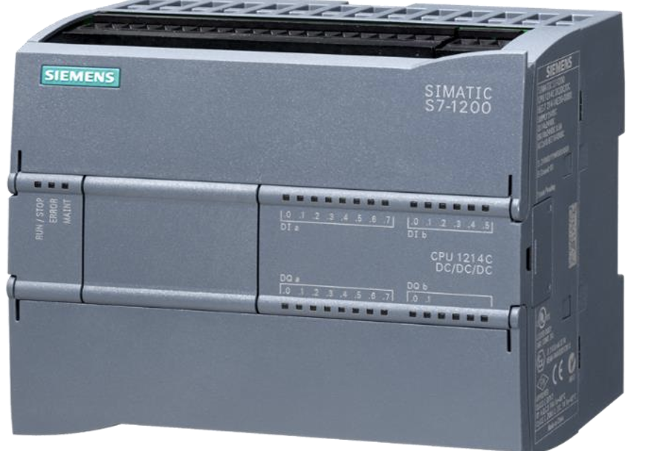

Hình 1 CPU 1214C DC/DC/DC

* **Đặc điểm kỹ thuật**
* *Bộ xử lý:*

+ Tốc độ xử lý: Được trang bị bộ xử lý tốc độ cao, có khả năng xử lý nhanh các tác vụ tự động hóa phức tạp.

+ Dung lượng bộ nhớ: 100 kB RAM để xử lý các chương trình và dữ liệu.

* *Giao diện và kết nối:*

+ Giao diện truyền thông: Ethernet tích hợp sẵn hỗ trợ giao tiếp với các thiết bị khác và hệ thống điều khiển.

+ Module mở rộng: Hỗ trợ kết nối với các module mở rộng I/O để tăng cường khả năng điều khiển và giám sát.

* *Tính năng:*

+ Chức năng PLC tiêu chuẩn: Hỗ trợ các lệnh điều khiển logic cơ bản và nâng cao, dễ dàng lập trình với phần mềm TIA Portal.

+ Tích hợp công cụ chẩn đoán: Hỗ trợ các công cụ chẩn đoán và giám sát hệ thống, giúp dễ dàng phát hiện và xử lý sự cố.

+ Bảo mật: Cung cấp các tính năng bảo mật để bảo vệ chương trình và dữ liệu khỏi truy cập trái phép.

* **Ứng dụng**

CPU 1214 DC/DC/DC thích hợp cho các ứng dụng tự động hóa quy mô nhỏ và vừa, bao gồm:

* *Dây chuyền sản xuất*: Điều khiển các quá trình sản xuất tự động.
* *Hệ thống quản lý tòa nhà*: Điều khiển và giám sát hệ thống điện, ánh sáng,...
* *Ứng dụng robot*: Điều khiển các hệ thống robot công nghiệp.
* *Quản lý năng lượng*: Giám sát và điều khiển các hệ thống quản lý năng lượng.
* **Ưu điểm**
* *Dễ dàng lập trình*: Sử dụng phần mềm TIA Portal của Siemens, cung cấp giao diện thân thiện và nhiều công cụ hỗ trợ.
* *Độ tin cậy cao*: Thiết kế chắc chắn, đáng tin cậy cho các ứng dụng công nghiệp.
* *Tính linh hoạt*: Khả năng mở rộng và tích hợp với nhiều thiết bị và hệ thống khác nhau.

**2.2 Cảm biến siêu âm SRF06**

Cảm biến siêu âm SRF06 là một công cụ mạnh mẽ và linh hoạt trong việc đo lường khoảng cách và phát hiện vật cản. Với phạm vi đo lớn, độ chính xác cao và dễ dàng tích hợp, nó là lựa chọn lý tưởng cho các ứng dụng trong robot tự động, hệ thống an ninh và nhiều dự án điện tử khác

* Mã sản phẩm: SRF06
* Hãng sản xuất: Devantech
* Điện áp hoạt động: 5VDC
* Phạm vi đo: 2cm - 600cm
* Độ chính xác: $±0.3 cm$
* Góc phát hiện: Khoảng $15°$
* Tần số hoạt động: 40kHz
* Ngõ ra: 4-20mA

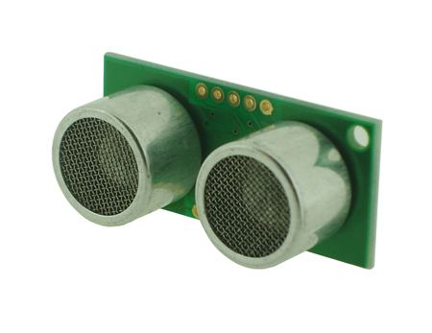

Hình 2 Cảm biến siêu âm SRF06

* **Ứng dụng**
* *Robot tự động*: Dùng để phát hiện và tránh vật cản.
* *Hệ thống an ninh*: Phát hiện chuyển động hoặc sự hiện diện của vật thể.
* *Đo mức chất lỏng*: Đo khoảng cách từ cảm biến đến bề mặt chất lỏng trong bể chứa.
* *Thiết bị đo khoảng cách*: Sử dụng trong các ứng dụng đo lường khoảng cách ngắn và trung bình.
* **Ưu điểm**
* *Phạm vi đo lớn*: Đo được khoảng cách từ 2 cm đến 600 cm, phù hợp với nhiều ứng dụng khác nhau.
* *Dễ sử dụng*: Giao diện đơn giản, dễ dàng tích hợp với nhiều loại vi điều khiển.
* *Chi phí thấp*: Giá thành hợp lý, phù hợp cho các dự án DIY và giáo dục.
* *Độ chính xác cao*: Độ chính xác tốt trong phạm vi đo cho phép.

**2.3 Cảm biến vật cản hồng ngoại E3F DS10C4**

Cảm biến vật cản hồng ngoại E3F-DS10C4 là một loại cảm biến quang điện được sử dụng để phát hiện vật cản trong khoảng cách nhất định

* Mã sản phẩm: HS001352
* Loại cảm biến: Cảm biến quang điện hồng ngoại
* Phương pháp phát hiện: Phản xạ khuếch tán
* Số dây tín hiệu: 3 dây (2 dây cấp nguồn và 1 dây tín hiệu).
* Nguồn điện cung cấp: 6 ~ 36VDC
* Khoảng điều chỉnh phát hiện vật cản của cảm biến: 0~10cm
* Dòng kích ngõ ra: < 300mA.

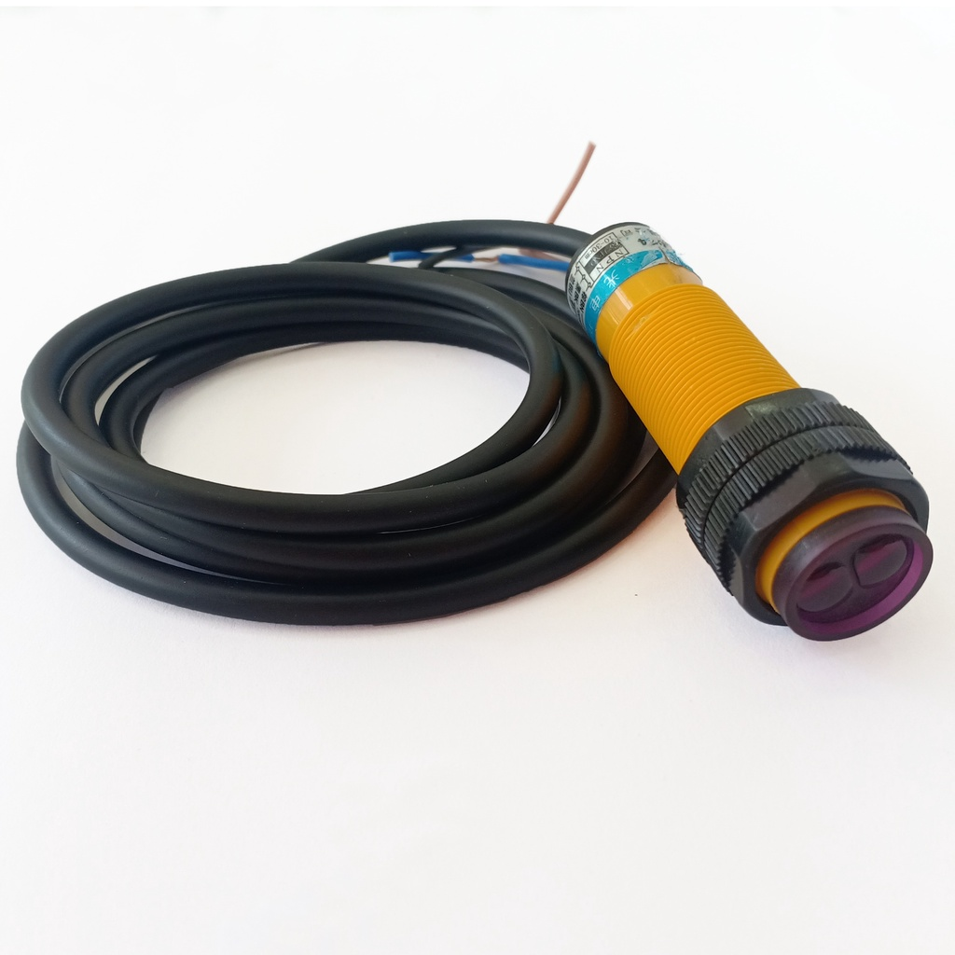

Hình 3 Cảm biến hồng ngoại

* **Nguyên lý hoạt động**
* *Phát tia hồng ngoại:* Cảm biến phát ra một tia hồng ngoại từ bộ phát.
* *Nhận phản hồi:* Khi có vật cản trong phạm vi phát hiện, tia hồng ngoại sẽ phản xạ lại và được nhận bởi bộ thu của cảm biến.
* *Xử lý tín hiệu:* Cảm biến xử lý tín hiệu phản xạ để xác định sự hiện diện của vật cản và tạo tín hiệu đầu ra.
* **Ứng dụng**
* *Robot tự động:* Dùng để phát hiện và tránh vật cản.
* *Hệ thống băng tải:* Kiểm soát các sản phẩm trên băng tải.
* *Hệ thống an ninh:* Phát hiện sự xâm nhập hoặc chuyển động trong khu vực giám sát.
* *Máy móc công nghiệp*: Kiểm tra sự hiện diện của các bộ phận trong dây chuyền sản xuất.
* **Ưu điểm**
* *Phát hiện nhanh*: Thời gian phản hồi nhanh, phù hợp cho các ứng dụng yêu cầu tốc độ cao.
* *Độ tin cậy cao*: Được thiết kế để hoạt động ổn định trong các môi trường công nghiệp.
* *Dễ dàng lắp đặt*: Kích thước nhỏ gọn, dễ dàng tích hợp vào các hệ thống hiện có.
* *Chi phí hợp lý*: Giá thành phù hợp cho các ứng dụng công nghiệp và các hệ thống nhỏ.

**2.4 Cầu dao tự động MCB**

Cầu dao tự động (MCB - Miniature Circuit Breaker) là một thiết bị bảo vệ điện quan trọng được sử dụng trong hệ thống điện dân dụng và công nghiệp. Nó có nhiệm vụ ngắt mạch điện khi dòng điện vượt quá mức an toàn, giúp bảo vệ thiết bị điện và người sử dụng khỏi các nguy cơ cháy nổ và điện giật.

* Mã sản phẩm: NXB-63 2P C20.
* Nhà sản xuất: Chint.
* Dòng định mức: 20A.
* Chức năng bảo vệ ngắn mạch và quá tải.

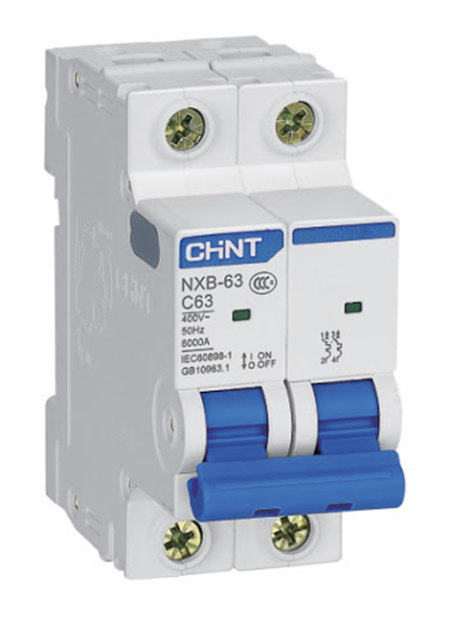

Hình 4 Cầu dao tự động

* **Nguyên lý hoạt động của MCB**

MCB hoạt động dựa trên hai cơ chế chính:

* *Bảo vệ quá tải (Thermal Protection)*: Khi dòng điện vượt quá mức an toàn trong một khoảng thời gian, thanh lưỡng kim sẽ uốn cong do nhiệt sinh ra, từ đó đẩy cơ chế ngắt và mở mạch.
* *Bảo vệ ngắn mạch (Magnetic Protection):* Khi xảy ra ngắn mạch, dòng điện tăng đột ngột gây ra từ trường mạnh trong cuộn dây điện từ, kích hoạt cơ chế ngắt tức thì.
* **Phân loại MCB**

MCB được phân loại theo các tiêu chí sau:

* *Dòng định mức (Rated Current):* MCB có các mức dòng định mức khác nhau như 6A, 10A, 16A, 20A, 32A, 40A, 63A, v.v.
* *Khả năng cắt (Breaking Capacity):* Khả năng chịu được dòng ngắn mạch lớn nhất mà MCB có thể ngắt mà không bị hư hỏng, thường được tính bằng kiloampere (kA).
* *Đặc tính ngắt (Tripping Characteristics):* Gồm các loại phổ biến như B, C, và D, biểu thị phản ứng của MCB đối với dòng điện quá tải và ngắn mạch.

**+** *Loại B*: Ngắt ở dòng gấp 3-5 lần dòng định mức, thích hợp cho tải nhẹ như đèn, quạt.

**+** *Loại C*: Ngắt ở dòng gấp 5-10 lần dòng định mức, thích hợp cho tải có dòng khởi động lớn như động cơ.

**+** *Loại D*: Ngắt ở dòng gấp 10-20 lần dòng định mức, thích hợp cho tải có dòng khởi động rất lớn như máy biến áp.

* **Ưu điểm của MCB**
* *An toàn*: Bảo vệ chống quá tải và ngắn mạch hiệu quả.
* *Tiện dụng*: Dễ dàng cài đặt và sử dụng.
* *Độ bền cao*: Ít cần bảo trì và có tuổi thọ lâu dài.
* *Chính xác*: Phát hiện và ngắt mạch nhanh chóng khi có sự cố.
* **Ứng dụng của MCB**

MCB được sử dụng rộng rãi trong nhiều lĩnh vực:

* *Hệ thống điện dân dụng*: Bảo vệ các mạch điện trong gia đình.
* *Hệ thống điện công nghiệp*: Bảo vệ các thiết bị và hệ thống điện trong nhà máy, xí nghiệp.
* *Hệ thống điện thương mại*: Bảo vệ các tòa nhà văn phòng, cửa hàng, trung tâm thương mại.

**2.5 Máy bơm**

* Công suất 150W
* Hoạt động với cường độ dòng điện 12A và điện áp 12V.
* Lưu lượng: 35 lít/ phút.

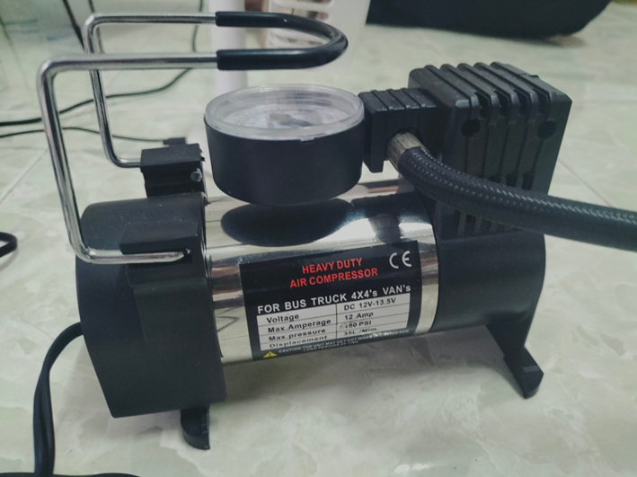

Hình 5 Máy bơm khí nén

**2.6 Băng tải**

* Tên thiết bị: Mô hình băng tải mini 10cm x 40cm
* Kích thước: 50cm x 6cm x 10cm
* Động cơ 24V.

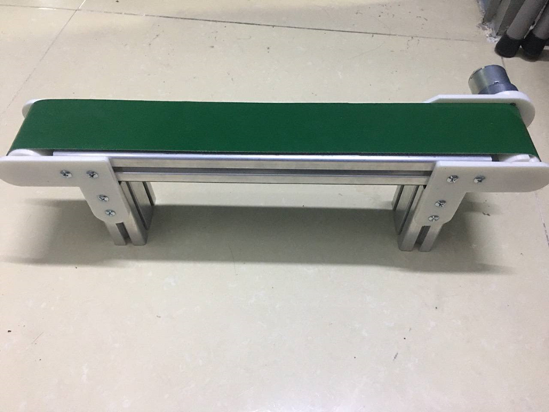

Hình 6 Băng tải

**2.7 Relay**

Relay trung gian là một loại relay được sử dụng rộng rãi trong các hệ thống điện để điều khiển và bảo vệ mạch điện. Relay này có khả năng chịu được dòng điện cao và có thiết kế bền bỉ, phù hợp cho nhiều ứng dụng khác nhau trong công nghiệp và dân dụng.

* Relay trung gian LY2N 220VAC OMRON
* Dòng: LY2
* Loại thiết bị: Relay trung gian
* Số cực: 2 Poles (8 chân)
* Điện áp coil: 220V
* Dòng tiếp điểm: 10A tại 250VAC
* Tiếp điểm: 2NO + NC
* Độ bền cơ khí: 50,000,000 lần hoạt động
* Độ bền điện: 500,000 lần hoạt động (tải định mức)
* Kiểu kết nối: Chân cắm đế
* Kích thước: 28x21.5x36mm
* Cân nặng: 40g
* Hãng sản xuất: OMRON

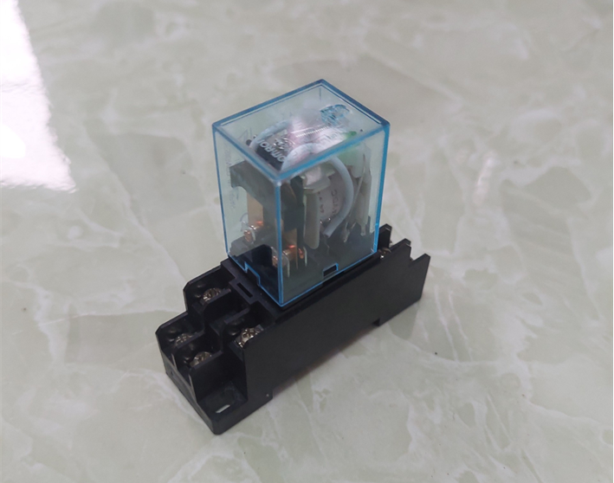

Hình 7 Relay

Nguyên lý hoạt động cơ bản của relay là khi cuộn dây được cấp điện áp 220VAC, nó tạo ra từ trường hút lõi sắt từ, làm thay đổi trạng thái của các tiếp điểm, cho phép dòng điện chạy qua mạch được điều khiển.

* **Ứng dụng**

Relay LY2N của OMRON được sử dụng trong nhiều ứng dụng khác nhau:

* *Hệ thống điều khiển tự động*: Sử dụng trong các bảng điều khiển công nghiệp để điều khiển máy móc và thiết bị.
* *Mạch điện bảo vệ*: Sử dụng để ngắt mạch trong trường hợp quá tải hoặc sự cố.
* *Mạch điều khiển tín hiệu*: Sử dụng trong các hệ thống báo động, báo cháy, và hệ thống chiếu sáng.
* *Thiết bị điện dân dụng*: Sử dụng trong các thiết bị gia dụng cần điều khiển từ xa hoặc tự động.
* **Ưu điểm**
* *Độ bền cao*: Thiết kế chắc chắn và tuổi thọ dài.
* *Độ tin cậy*: Được sản xuất bởi OMRON, một thương hiệu uy tín trong ngành công nghiệp điện tử.
* *Dễ dàng lắp đặt và thay thế*: Kiểu gắn đế cắm giúp dễ dàng trong việc lắp đặt và bảo trì.
* *Hiệu suất cao*: Khả năng chịu tải lớn và hoạt động ổn định trong môi trường khắc nghiệt.

**2.8 Nguồn cấp tổ ong 24V/15A**

Nguồn tổ ong thường được biết đến là nguồn cung cấp điện DC (Switching Power Supply), là một thiết bị chuyển đổi điện năng từ nguồn điện AC sang điện DC với điện áp và dòng điện ổn định. Đây là một loại nguồn điện phổ biến được sử dụng rộng rãi trong các hệ thống điện công nghiệp, các thiết bị điện tử, và các ứng dụng yêu cầu nguồn điện DC ổn định

* Điện áp đầu vào: 110 – 220VAC
* Tần số hoạt động: 50/60 Hz
* Công suất: 360W
* Điện áp đầu ra: 24VDC
* Dòng điện đầu ra: 15A
* Hiệu suất: Thường trên 80%, có thể đạt đến 85-90% tùy thuộc vào thiết kế cụ thể.
* Nhiệt độ làm việc: -10 ~ 60 độ C
* Kích thước: 215x115x50mm

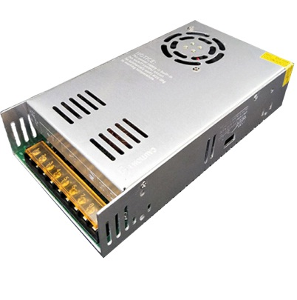

Hình 8 Nguồn tổ ong

* **Ứng dụng**

Nguồn tổ ong 24V/15A được sử dụng trong nhiều ứng dụng khác nhau:

* *Thiết bị công nghiệp*: Điều khiển máy móc, robot, băng chuyền.
* *Thiết bị điện tử:* Cấp nguồn cho các bảng mạch, thiết bị viễn thông, hệ thống chiếu sáng LED.
* *Hệ thống an ninh*: Camera giám sát, hệ thống báo động.
* *Thiết bị tự động hóa:* PLC, cảm biến, bộ điều khiển.
* **Ưu điểm**
* *Hiệu suất cao*: Tiêu thụ năng lượng ít hơn và ít tỏa nhiệt hơn so với nguồn điện tuyến tính.
* *Kích thước nhỏ gọn:* Dễ dàng lắp đặt trong các không gian hạn chế.
* *Độ tin cậy và ổn định cao*: Cung cấp điện áp và dòng điện ổn định cho thiết bị.
* *Bảo vệ đa dạng*: Bảo vệ quá tải, quá áp, và ngắn mạch giúp bảo vệ thiết bị khỏi các sự cố điện.

**2.9 Van điện từ**

* Kích thước cổng: 1/4''.(ren 13).
* Kích thước cổng xả: 1/8" (ren 9.6).
* Áp suất hoạt động: 0.15 - 0.8 MPa.
* Loại van hơi 5 cửa 2 vị trí. (1 đầu coil điện)
* Hãng sản xuất: AIRTAC (Đài Loan)

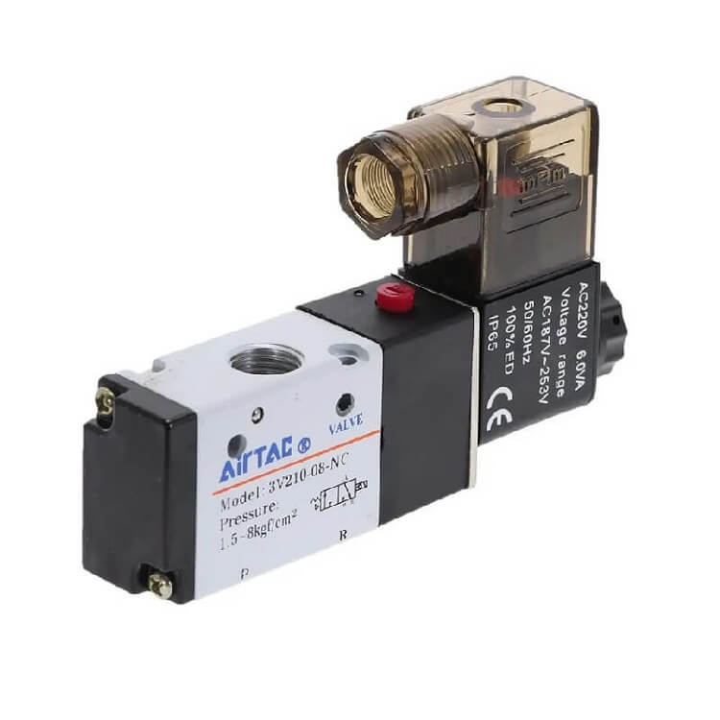

Hình 9 Van điện từ

**2.10 Xylanh**

* Hành trình: 100cm
* Tác động kép

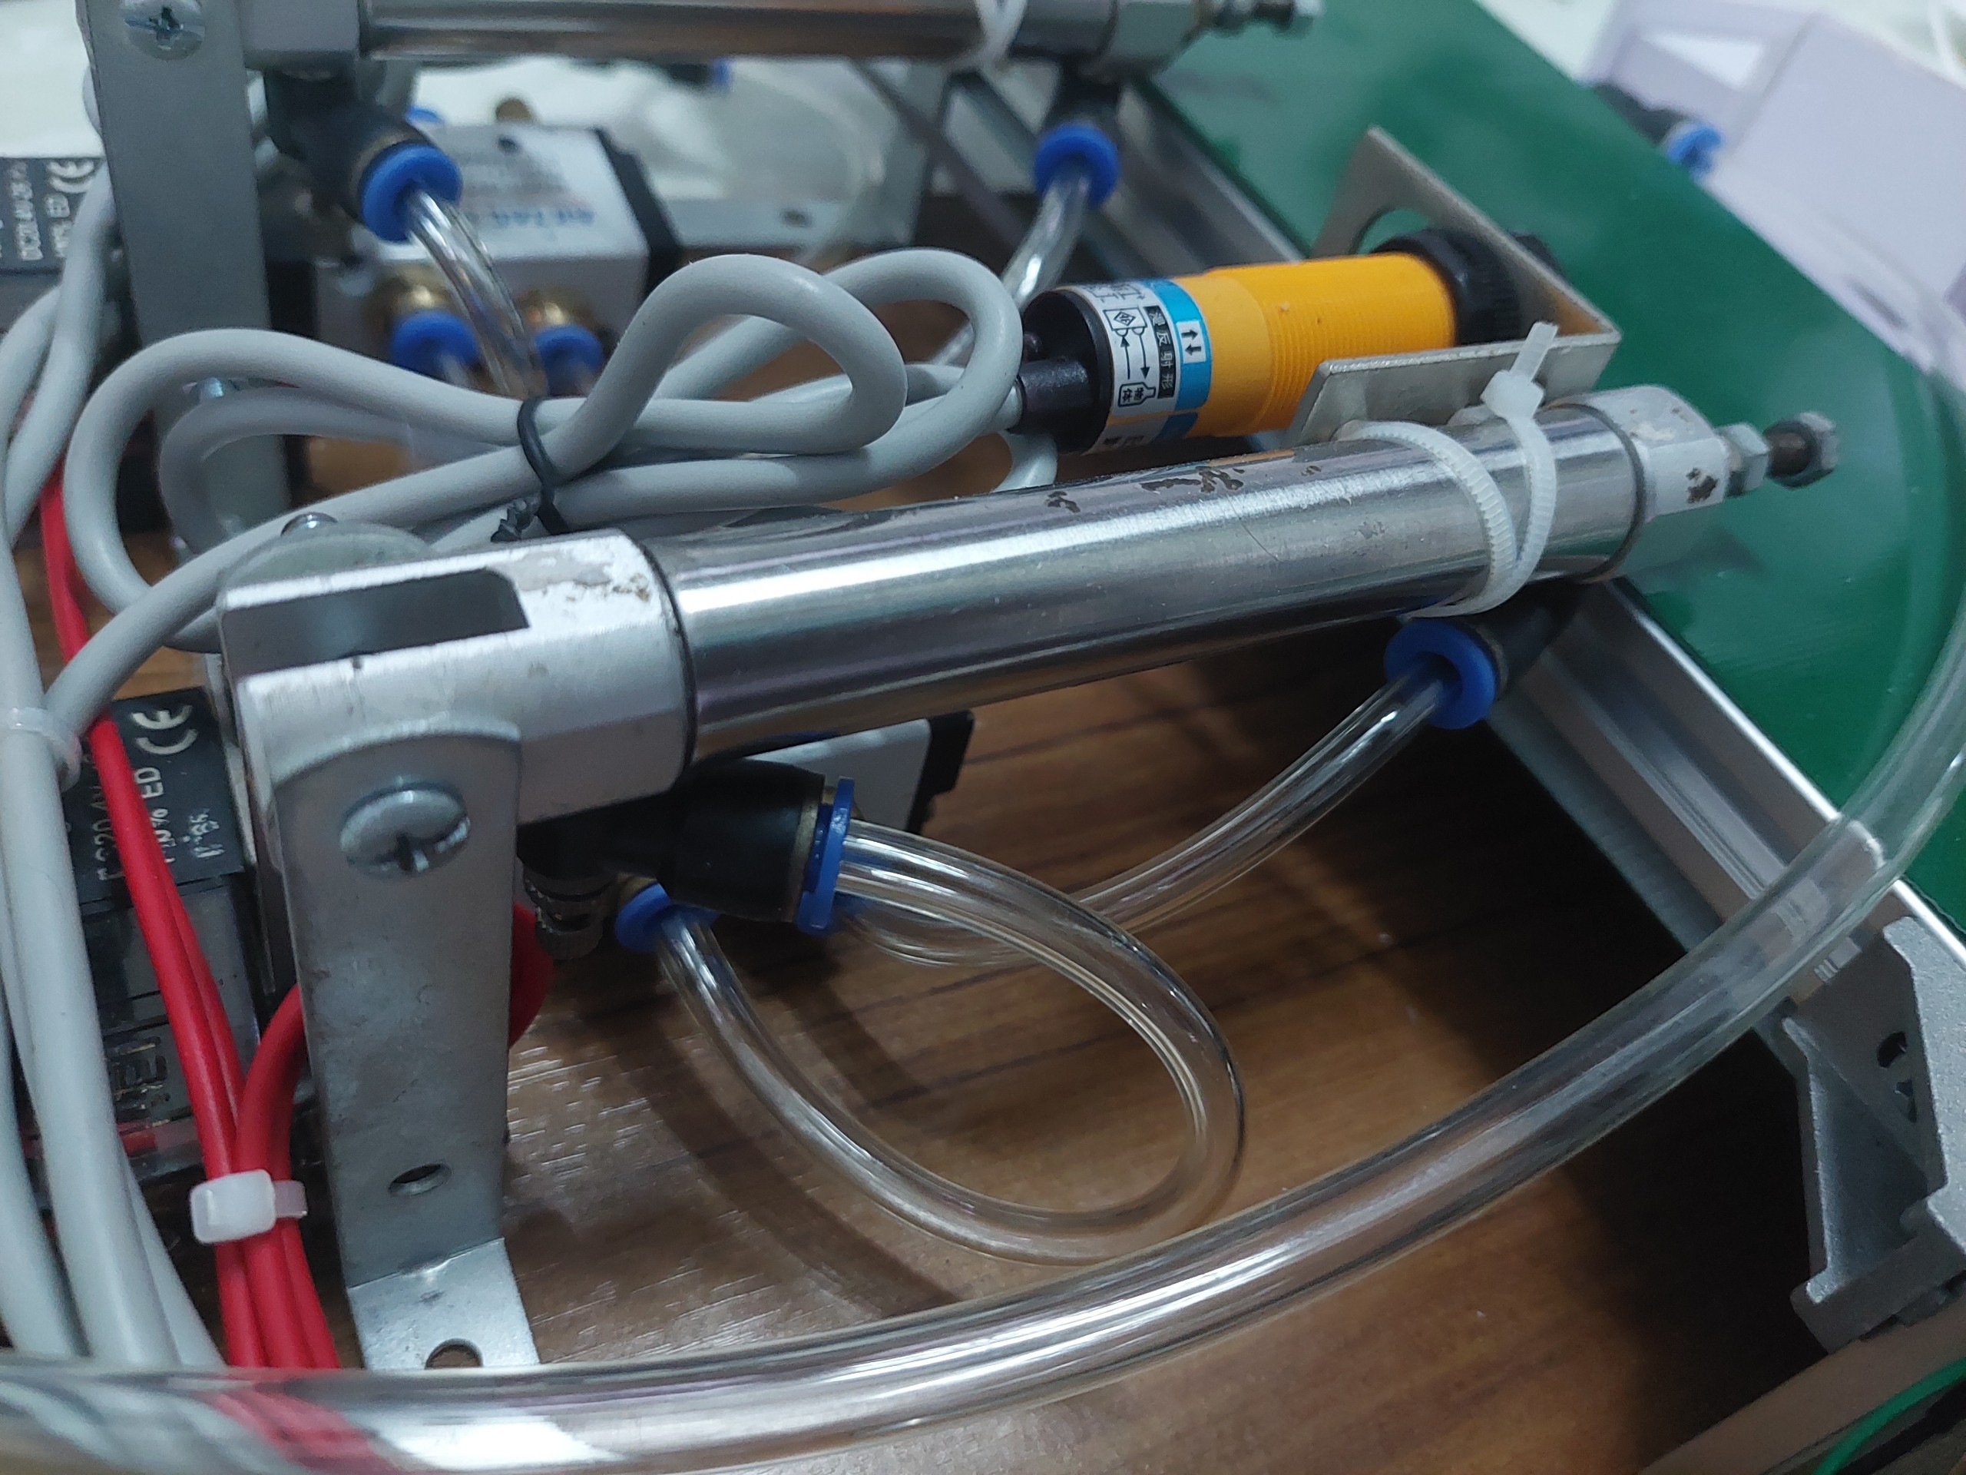

Hình 10 Xylanh

**2.11 Nút nhấn**

Nút nhấn là một loại công tắc được sử dụng phổ biến trong các bảng điều khiển điện, hệ thống điều khiển công nghiệp, và nhiều ứng dụng khác. Đây là thiết bị điện cơ, cho phép người dùng điều khiển hoặc khởi động các thiết bị bằng cách nhấn và thả nút.

* Model: LA38-11BN
* Số tiếp điểm: 1 NO + 1 NC (một tiếp điểm thường mở và 1 tiếp điểm thường đóng )
* Dòng định mức: 10A.
* Điện áp định mức: 380VAC 50hz, 220VDC
* Đường kính lỗ lắp: 22mm
* Kiểu hoạt động: Nhấn nhả
* Tuổi thọ cơ học: > 5 triệu lần
* Chất liệu vỏ: nhựa chống cháy ở nhiệt độ cao

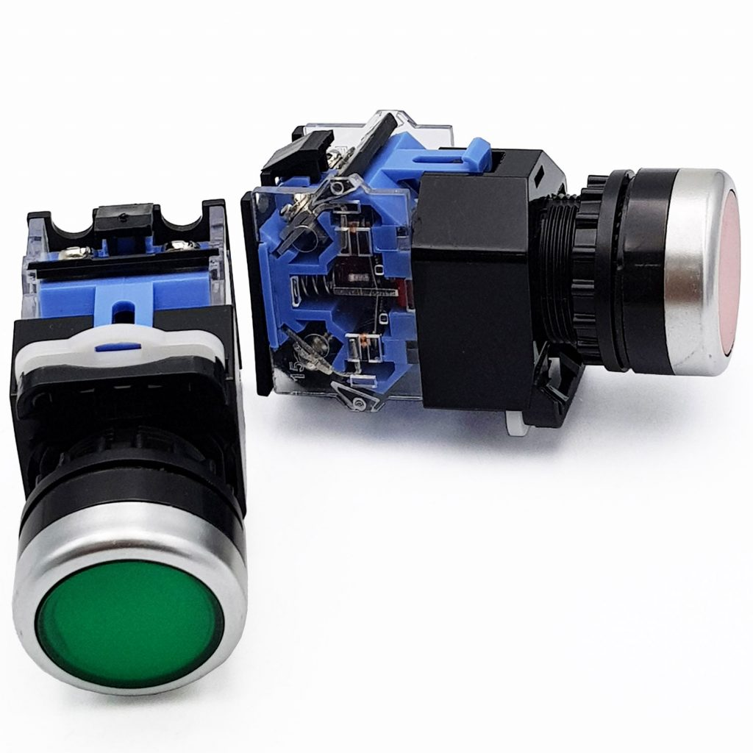

Hình 11 Nút nhấn

* **Ứng dụng**

Nút nhấn nhả LA38-11BN được sử dụng trong nhiều ứng dụng khác nhau:

* *Bảng điều khiển công nghiệp*: Điều khiển máy móc, động cơ, và các thiết bị tự động hóa.
* *Hệ thống điện dân dụng*: Bật/tắt đèn, quạt, và các thiết bị điện khác.
* *Hệ thống báo động và an ninh*: Kích hoạt báo động hoặc hệ thống an ninh.
* *Thiết bị điện tử và viễn thông*: Điều khiển mạch điện tử và các thiết bị viễn thông.
* **Ưu điểm**
* *Dễ sử dụng*: Thiết kế đơn giản và dễ thao tác.
* *Độ bền cao*: Khả năng chịu được số lần nhấn lớn.
* *An toàn*: Vật liệu cách điện và chống cháy, đảm bảo an toàn cho người sử dụng.
* *Lắp đặt dễ dàng*: Đường kính lỗ lắp tiêu chuẩn 22mm, phù hợp với nhiều loại bảng điều khiển.

**CHƯƠNG 3 THIẾT KẾ PHẦN CỨNG**

**3.1 Mô tả phần cứng**

Hệ thống bao gồm:

* 1 cảm biến siêu âm để do chiều cao của sản phẩm.
* 3 cảm biến hồng ngoại để nhận biết sản phẩm đi tới.
* 1 băng tải 24V DC.
* 2 xilanh để đẩy sản phẩm cùng với 2 van điện từ.
* 1 bộ điều khiển trung tâm.
* 1 nguồn 24V DC để cấp nguồn cho các thiết bị.

**3.2 Quy trình vận hành hệ thống**

Hệ thống sẽ tiến hành phân loại 3 loại chiều cao của sản phẩm.

- Ban đầu khi hệ thống được khởi động, băng tải sẽ chạy cho đến khi có sản phẩm đi tới vị trí đo của cảm biến siêu âm sẽ dừng lại và cảm biến siêu âm bắt đầu tiến hành việc đo chiều cao và gửi tín hiệu đến các cảm biến hông ngoại khác.

- Sau 2s dừng để cảm biến siêu âm lấy chiều cao thì băng tải tiếp tục chạy đến khi sản phẩm đi tới vùng hoạt động của 2 cảm biến hồng ngoại còn lại (1 cảm biến hồng ngoại cho sản phẩm cao nhất và 1 cảm biến hồng ngoại cho sản phẩm có chiều cao trung bình).

- Khi đó, cảm biến siêu âm lấy chiều cao sẽ xảy ra 3 trường hợp:

+ Nếu là sản phẩm cao nhất thì xi lanh phân loại sản phẩm cao nhất sẽ đẩy

+ Nếu là sản phẩm cao trung bình thì xi lanh phân loại sản phẩm cao trung bình sẽ đẩy

+ Nếu là sản phẩm thấp sẽ đi hết băng tải mà không bị xi lanh đẩy.

**3.3 Sơ đồ nối dây**

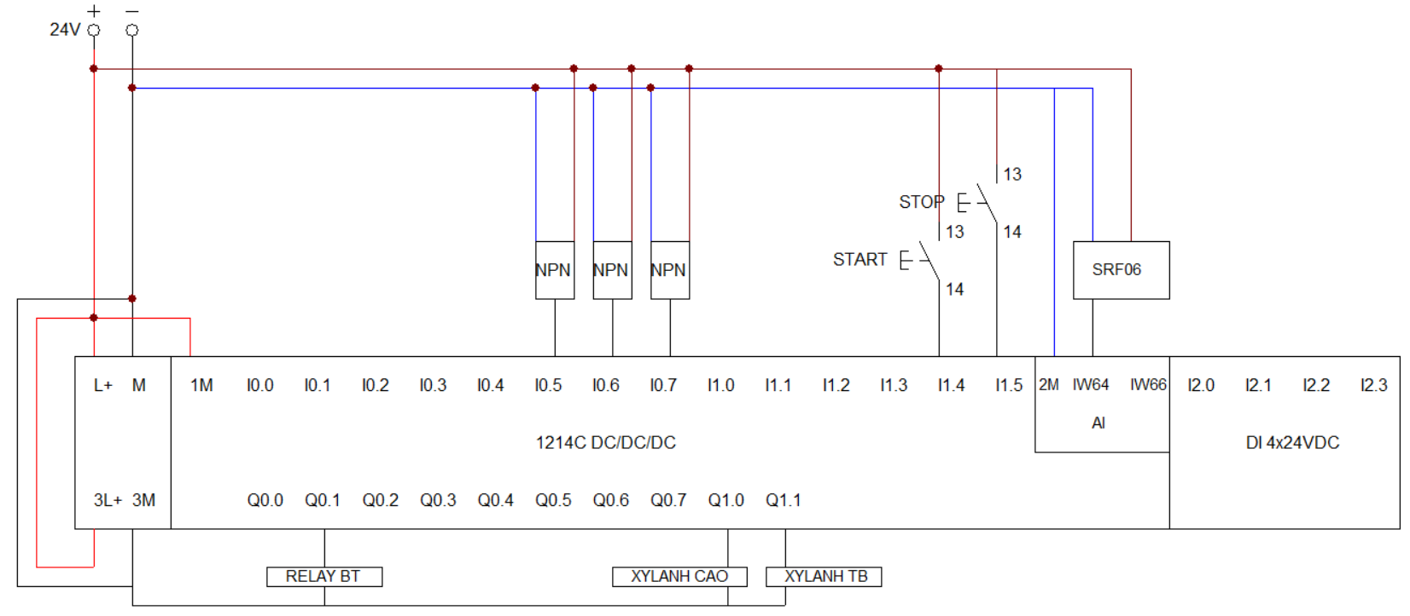

Hình 12 Sơ đồ nối dây hệ thống

**3.4 Mô hình phần cứng**

Sxsaxs

**CHƯƠNG 4 THIẾT KẾ PHẦN MỀM**

**4.1 Lưu đồ giải thuật**

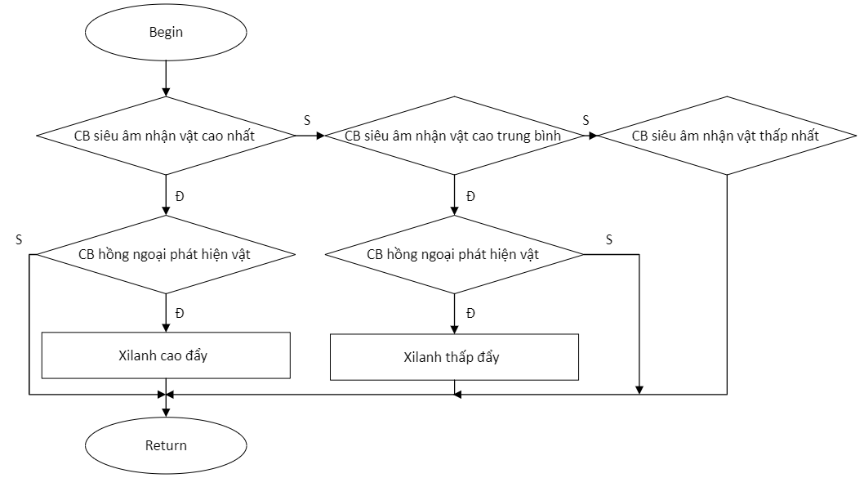

Hình 13 Lưu đồ giải thuật

**4.2 Chương trình PLC**

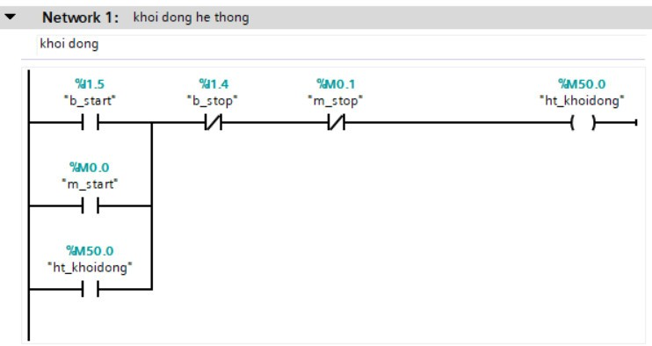

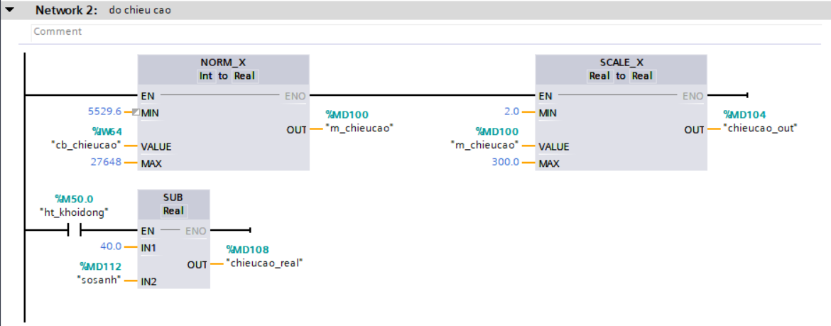

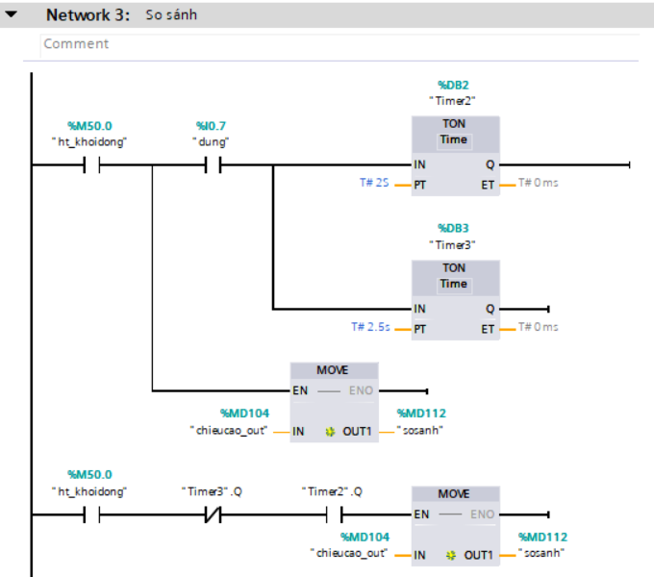

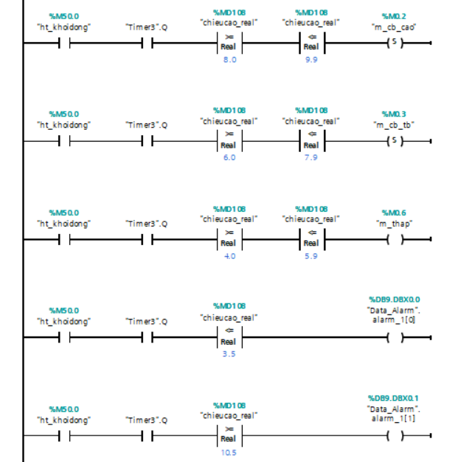

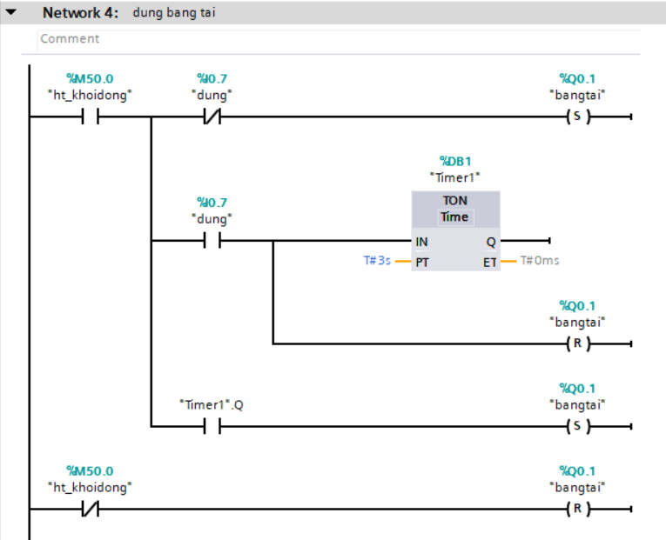

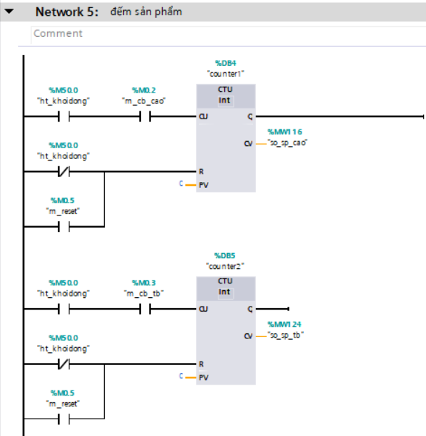

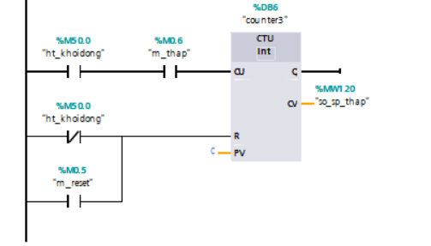

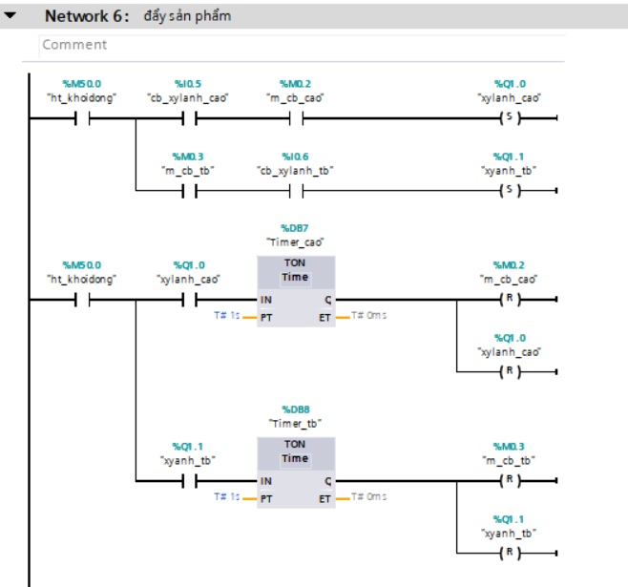

**4.3 Giao diện HMI**

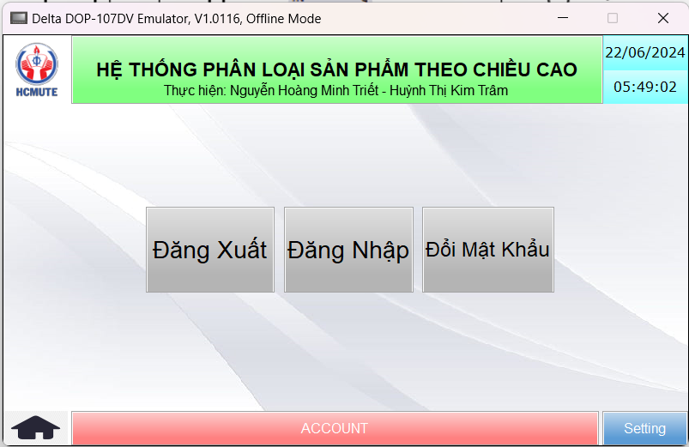

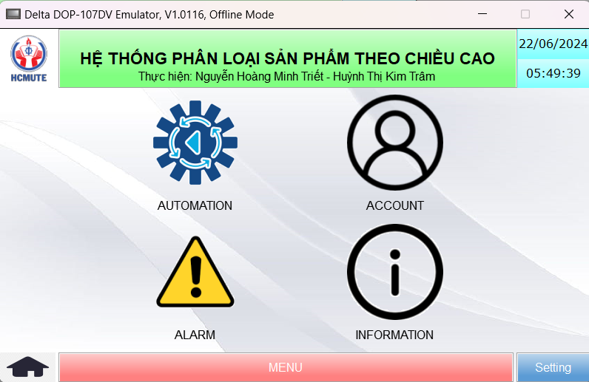

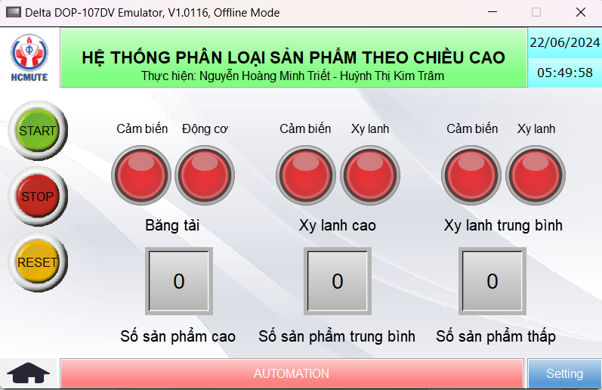

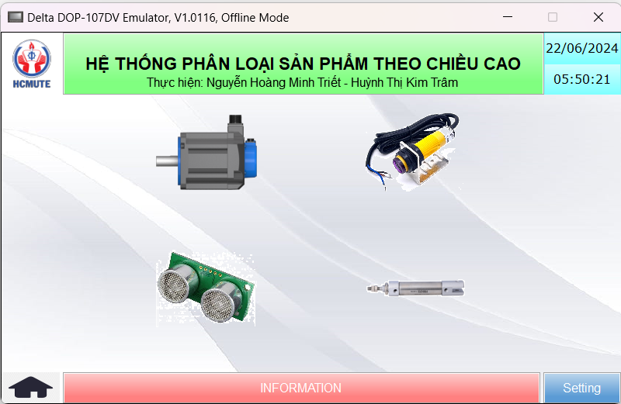

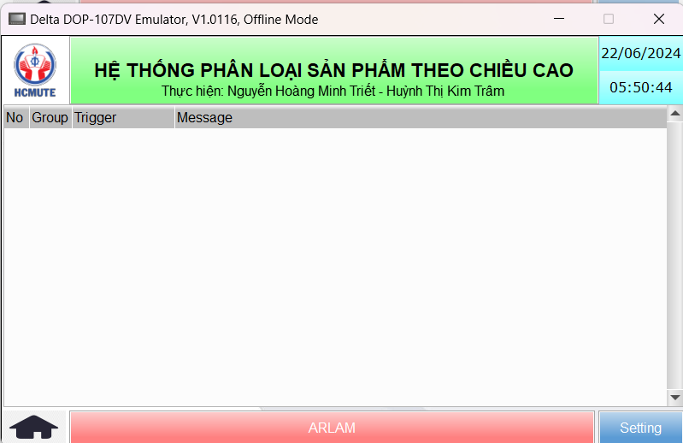

**CHƯƠNG 5 KẾT QUẢ THỰC HIỆN**

Sau khi thực hiện việc kết nối các linh kiện đã được chọn cũng như viết chương trình điều khiển cho PLC, nhóm đã thu được kết quả sau:

- Mô hình vận hành trơn tru với từng loại sản phẩm ứng với chiều cao khác nhau

- Các sản phẩm được đẩy ra khỏi băng tải đã nằm đúng vào thùng chứa ứng với chiều cao của chúng

- Cảm biến siêu âm có khả năng nhận biết được chiều cao của sản phẩm và giúp cho việc phân loại. Tuy nhiên, vì chưa có lọc nhiễu nên vẫn còn sai số

**Kết quả:**

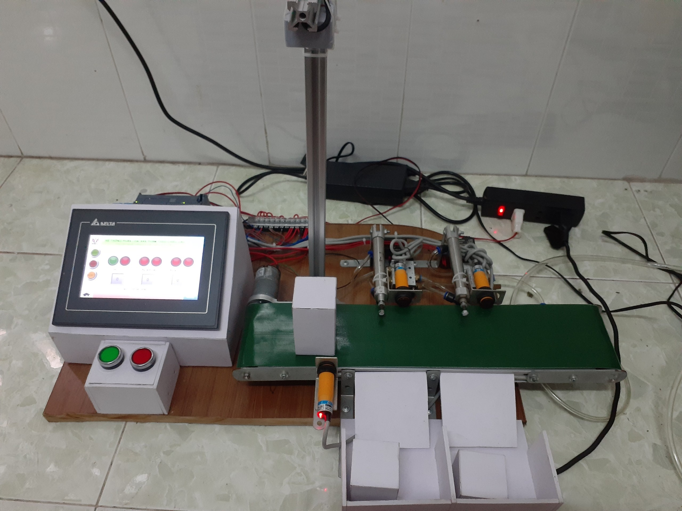

**CHƯƠNG 6 KẾT LUẬN VÀ HƯỚNG PHÁT TRIỂN**

**6.1 Kết luận**

* *Ưu điểm của hệ thống:*

- Tự động hóa hoàn toàn quá trình phân loại sản phẩm, giảm thiểu sự can thiệp của con người.

- Tăng năng suất và hiệu quả sản xuất do quá trình phân loại diễn ra nhanh chóng và chính xác.

- Dễ dàng bảo trì và nâng cấp hệ thống khi cần thiết.

* *Hạn chế và khó khăn gặp phải:*

- Hệ thống có thể gặp khó khăn khi xử lý các sản phẩm có hình dạng phức tạp hoặc không đồng nhất về kích thước.

- Nhiễu có thể tác động tiêu cực đến hệ thống

- Kích thước của các mô hình sản phẩm chưa quá đa dạng

**6.2 Hướng phát triển**

- Tích hợp lọc nhiễu cho cảm biến siêu âm tăng độ chính xác và khả năng xử lý các loại sản phẩm đa dạng hơn.

- Tích hợp thêm các chức năng kiểm tra khác như trọng lượng, màu sắc để hệ thống trở nên toàn diện hơn.

- Áp dụng các thuật toán học máy và trí tuệ nhân tạo để cải thiện khả năng tự động hóa và tối ưu hóa quá trình phân loại sản phẩm.